Neurowissenschaftler Prof. Dr. Manfred Spitzer spricht bei „initiativemeets“ am
18. September 2025 in Elmshorn

Wie gefährlich ist „digitale Demenz“? Der Kartenvorverkauf für die gemeinsame Veranstaltung von NORDAKADEMIE und Initiative Elmshorn ist gestartet

Elmshorn, 21. Mai 2025. Was macht die digitale Informationsflut mit unserem Gehirn – und mit unserer Gesellschaft? Diese Frage stellt einer der bekanntesten Neurowissenschaftler Deutschlands bei der kommenden Ausgabe des Veranstaltungsformats „initiativemeets“. Am 18. September 2025 spricht Prof. Dr. Manfred Spitzer auf Einladung der NORDAKADEMIE Hochschule der Wirtschaft und der Initiative Elmshorn im Audimax der NORDAKADEMIE über das Thema: „Digitale Demenz – wie digitale Informationstechnik unsere Gesellschaft beeinflusst“. Der renommierte Wissenschaftler und Psychiater wird eindrucksvoll darlegen, wie unser Denken, Lernen und Sozialverhalten durch exzessiven Medienkonsum verändert werden – wissenschaftlich fundiert, provokativ und mit konkreten Handlungsimpulsen. Der Vorverkauf für den Vortrag mit anschließendem Dinner hat begonnen.

Prof. Dr. Manfred Spitzer, langjähriger Leiter der Psychiatrischen Universitätsklinik Ulm und Gründer des Transferzentrums für Neurowissenschaften und Lernen (ZNL), zählt zu den gefragtesten Rednern auf internationalen Bühnen. Seine Bücher – darunter „Digitale Demenz“ und „Die Smartphone-Epidemie“ – haben breite gesellschaftliche Debatten ausgelöst. In seinem Vortrag in Elmshorn präsentiert er zentrale Erkenntnisse aus der Gehirnforschung und zeigt auf, welche Auswirkungen digitale Technologien auf Kinder, Jugendliche und Erwachsene haben – von Lernschwächen und Konzentrationsproblemen bis hin zu sozialer Vereinsamung.

Immer am Puls der Zeit: Mit dem Thema greift „initiativemeets“ erneut eine hochaktuelle Debatte auf, die nicht nur Wissenschaft und Bildung, sondern auch Wirtschaft, Politik und Gesellschaft betrifft. Prof. Dr. Manfred Spitzer fordert öffentlich eine reflektierte Auseinandersetzung mit der Digitalisierung und warnt eindringlich vor einem allzu unkritischen Umgang mit neuen Technologien. Seine Botschaft ist provokant: „Handys und Tablets machen dement, dick, depressiv, süchtig und blind.“ Starke Thesen wie diese bieten eine ideale Grundlage für eine spannende und kontroverse Diskussion.

„initiativemeets“ ist ein gemeinsames Projekt der NORDAKADEMIE und der Initiative Elmshorn. Ziel ist es, wichtige gesellschaftliche Themen in der Region zur Diskussion zu stellen. Die Veranstaltung am 18. September knüpft an die erfolgreichen Keynotes der Vorjahre an – mit Gästen wie Sascha Lobo und Constantin Schreiber – und steht erneut im Zeichen von Austausch, Reflexion und Vernetzung.

Datum:
18. September 2025

Beginn:
ab 18:00 Uhr mit einem Begrüßungsdrink im Foyer, anschließend Talkrunde und Vortrag mit Prof. Dr. Manfred Spitzer. Es besteht die Möglichkeit für Publikumsfragen und Diskussion. Im Anschluss gemeinsames Dinner.

Veranstaltungsort:
Audimax der NORDAKADEMIE, Köllner Chaussee 11, 25337 Elmshorn

Eintrittskarten
kosten 69,00 Euro inkl. MwSt. (inklusive Begrüßungsgetränk, Dinner sowie begleitender Getränke) und können ab sofort unter der E-Mail-Adresse info@initiative-elmshorn.de bestellt werden.
Pressebild und Logos:
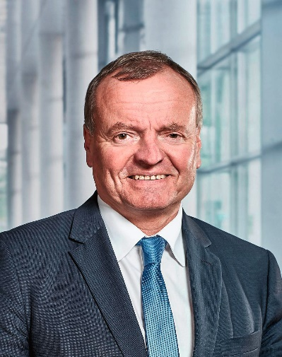 | Download 1120x1415 Pixel, JPEG, 3,8 MB  Foto-Credit: Universitätsklinikum Ulm  Bildunterschrift:  Am 18. September 2025 laden die NORDAKADEMIE und die Initiative Elmshorn im Rahmen der Veranstaltungsreihe „initiativemeets“ zu einem Vortrag von Prof. Dr. Manfred Spitzer in das Audimax der NORDAKADEMIE in Elmshorn ein. Der bekannte Neurowissenschaftler, Psychiater und Autor beleuchtetet in seiner Keynote über „Digitale Demenz“ die Risiken digitaler Mediennutzung für Gehirn und Gesellschaft.

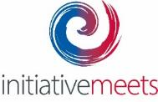 |  | 

Download  1924 x 1240 Pixel, JPEG, 2,47 MB  Download EPS, 2,79 MB  Foto-Credit: initiativemeets  Bildunterschrift:  Logo initiativemeets | Download  1699 x 568 Pixel, JPEG, 0,2 MB  Download EPS, 1,1 MB  Foto-Credit: initiativemeets  Bildunterschrift:  Logo initiativemeets quer | Download  4725 x 609 Pixel, PNG, 0,04 MB  Download EPS, 0,7 MB  Foto-Credit: NORDAKADEMIE  Bildunterschrift:  Logo NORDAKADEMIE
Abdruck frei, Beleg erbeten an nordakademie@mascheck.de

Ansprechpartner für die Presse:
Ado Nolte
Leitung Marketing & Sales
NORDAKADEMIE Hochschule der Wirtschaft
T +49 (0)4121 4090-158
E ado.nolte@nordakademie.de
nordakademie.de/pressebereich

